Nama : Muhammad Fakhrul Amin

NIM : 2000018277

Slot : Sabtu 07.30

**LANGKAH PRAKTIKUM KECERDASAN BUATAN**

**PERTEMUAN 1**

1. Langkah Praktikum 1 instalasi package

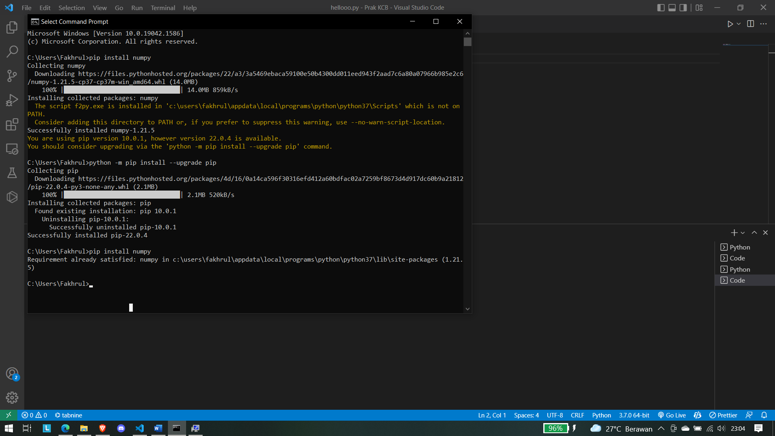

1. Langkah Praktikum 2 melakukan pemanggilan module di dalam package python

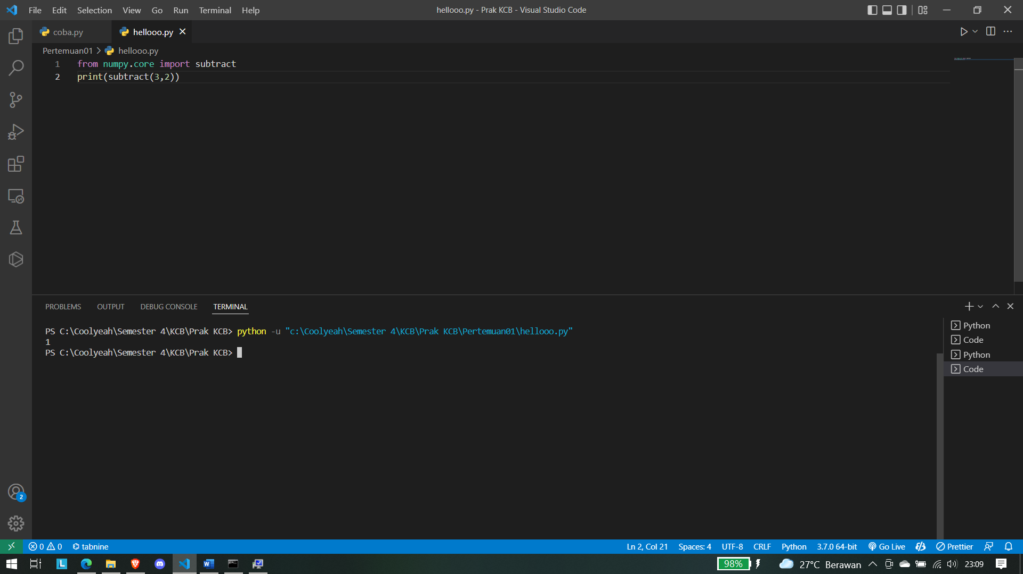

Dijalankan dalam interactive python:

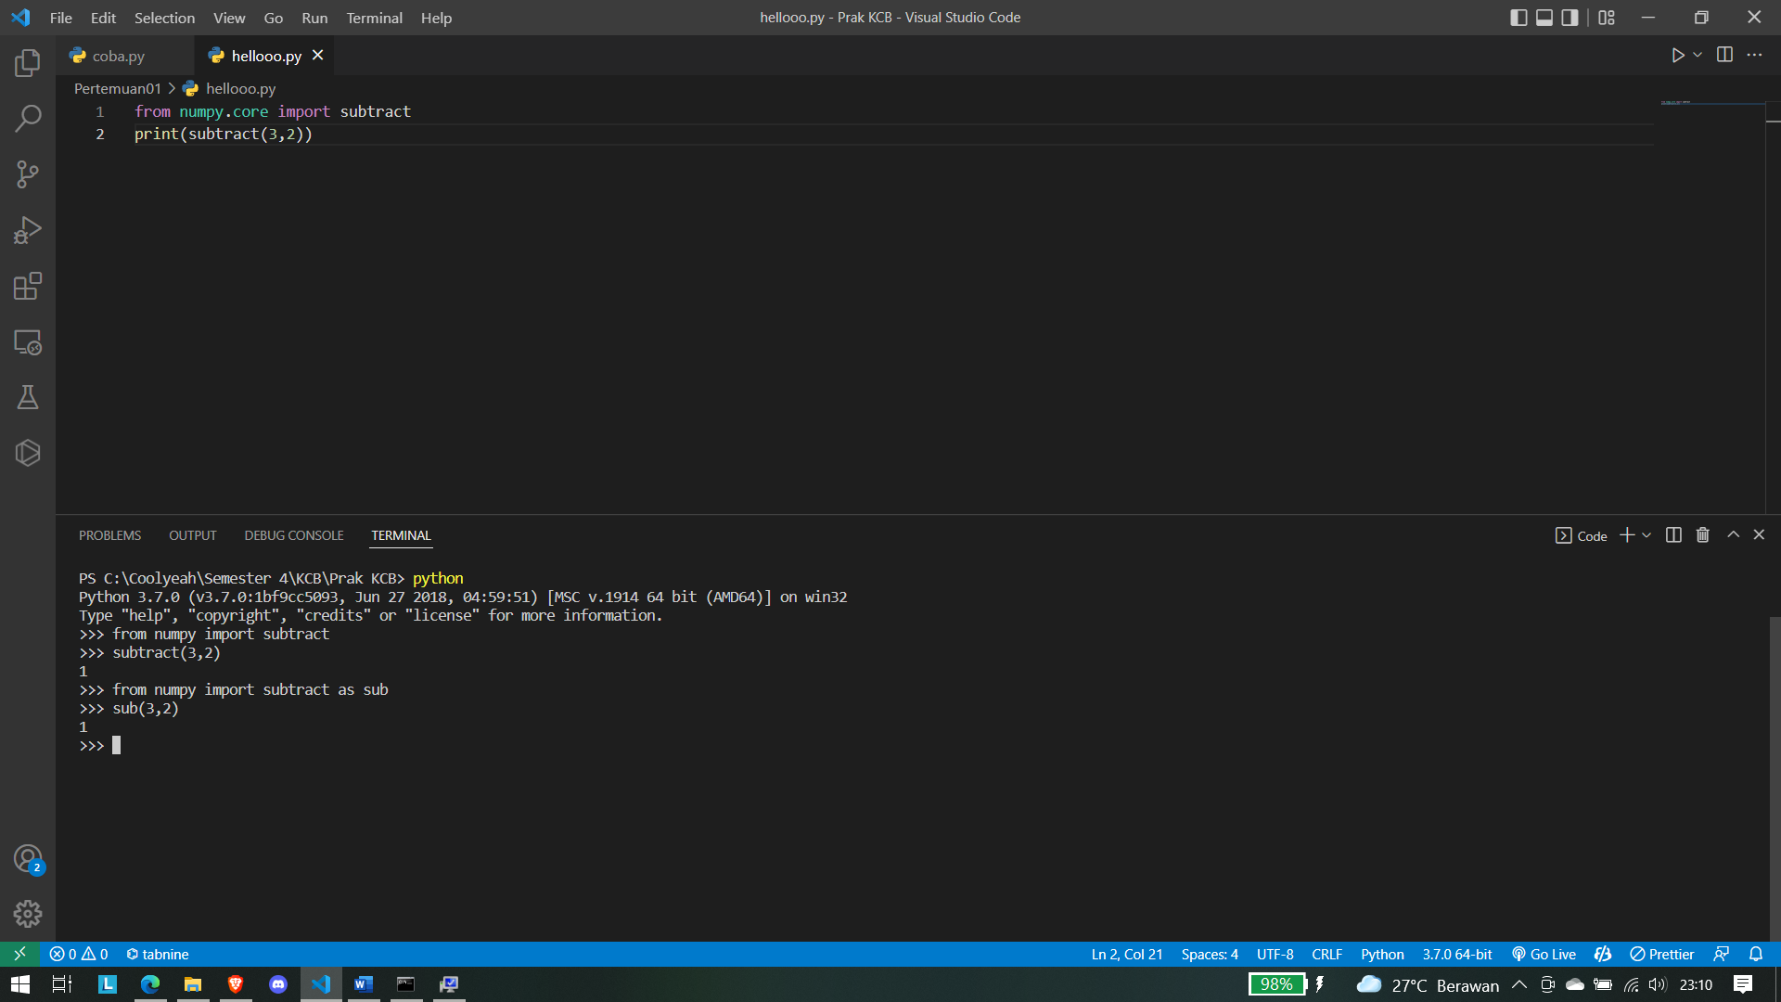

1. Langkah Praktikum 3 instalasi package kanren (logpy)

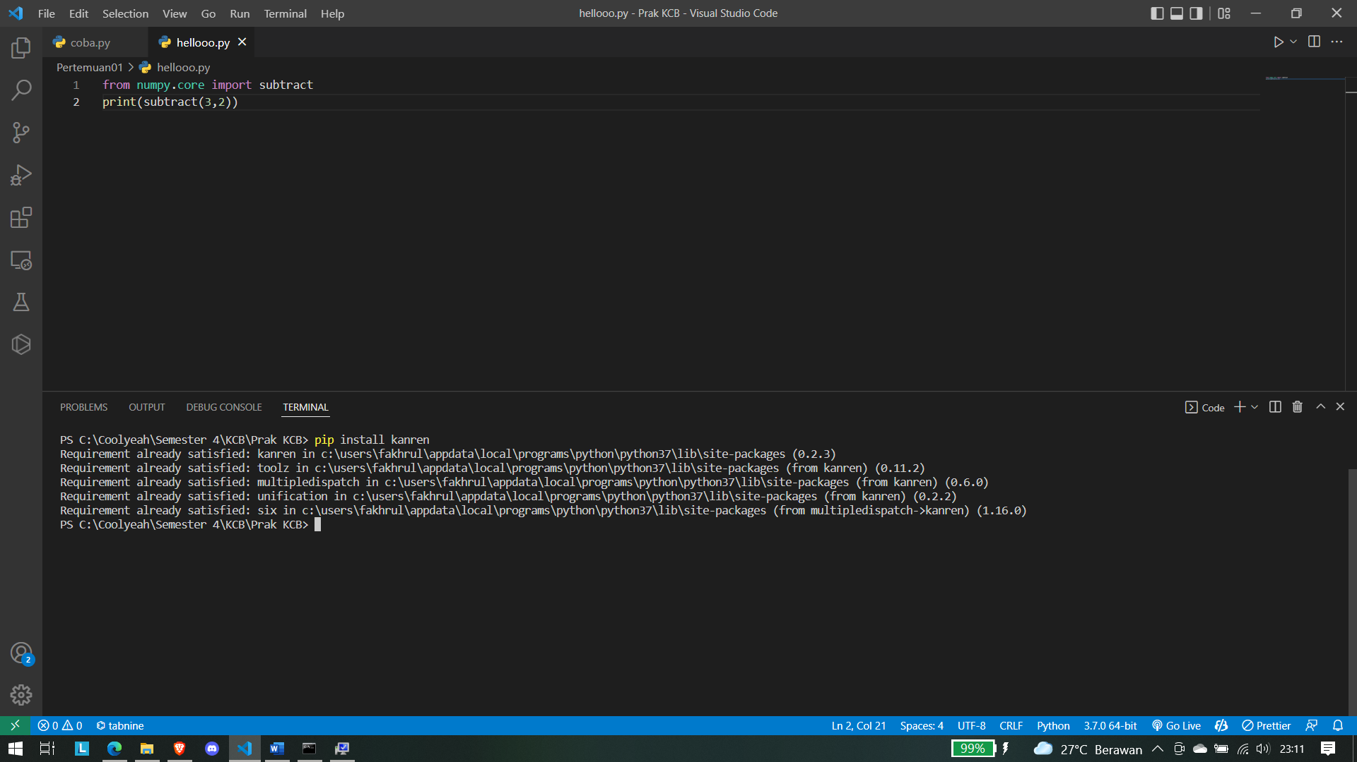

1. Langkah Praktikum 4 menggunakan modul logika dalam package kanren

Contoh 1

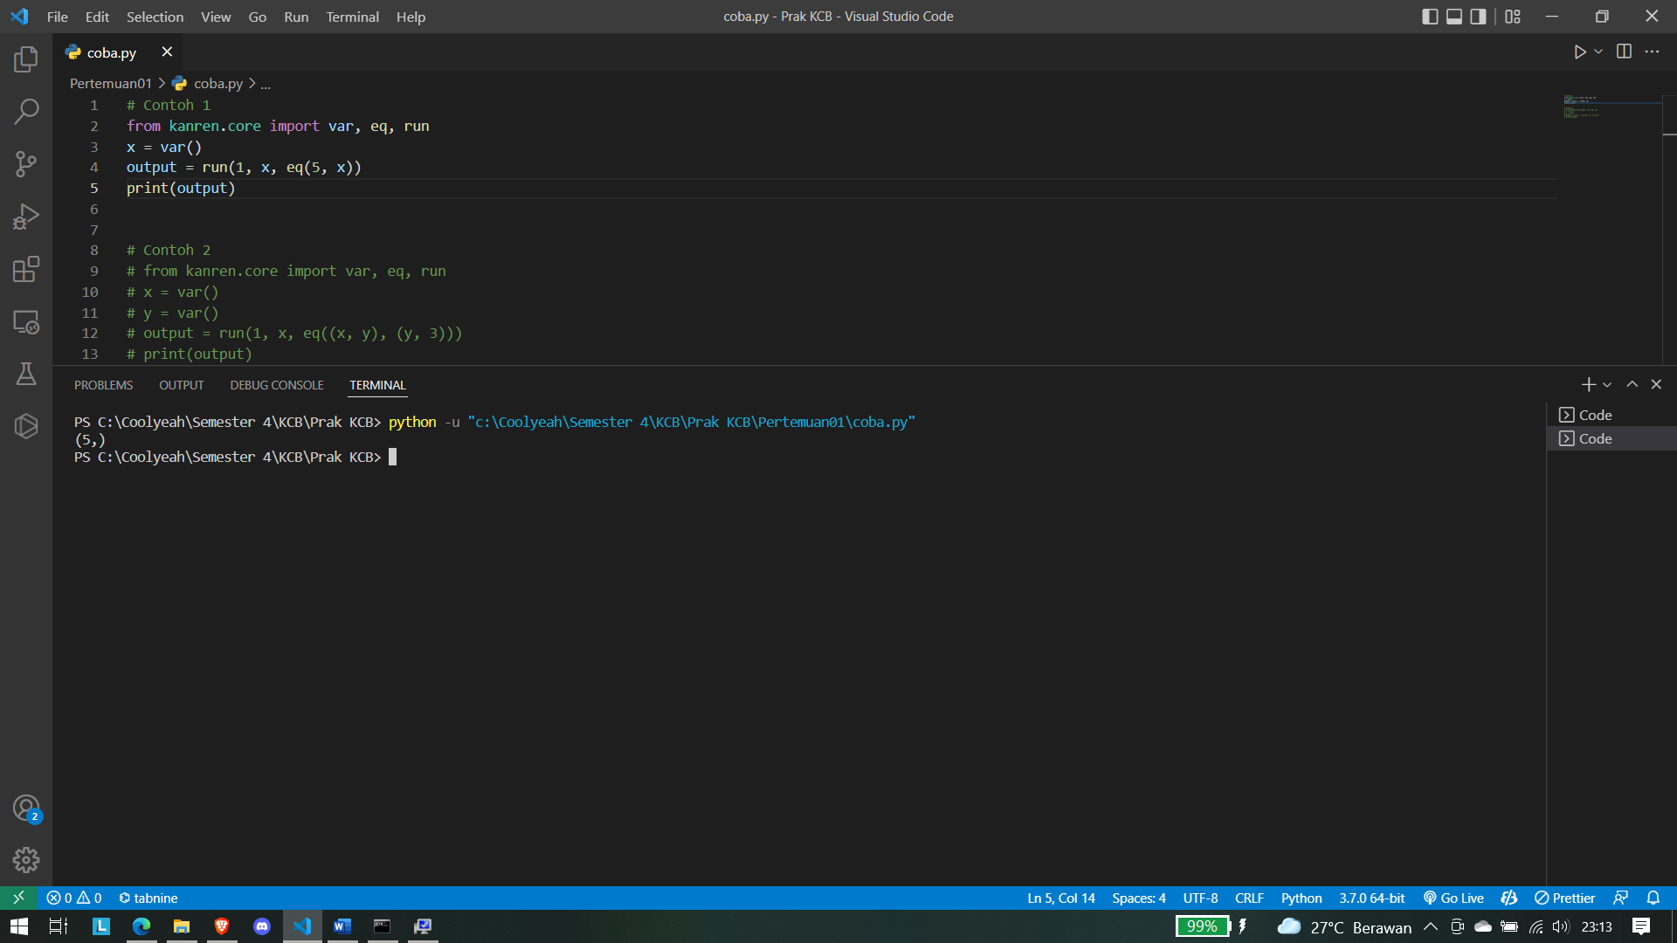

Contoh 2

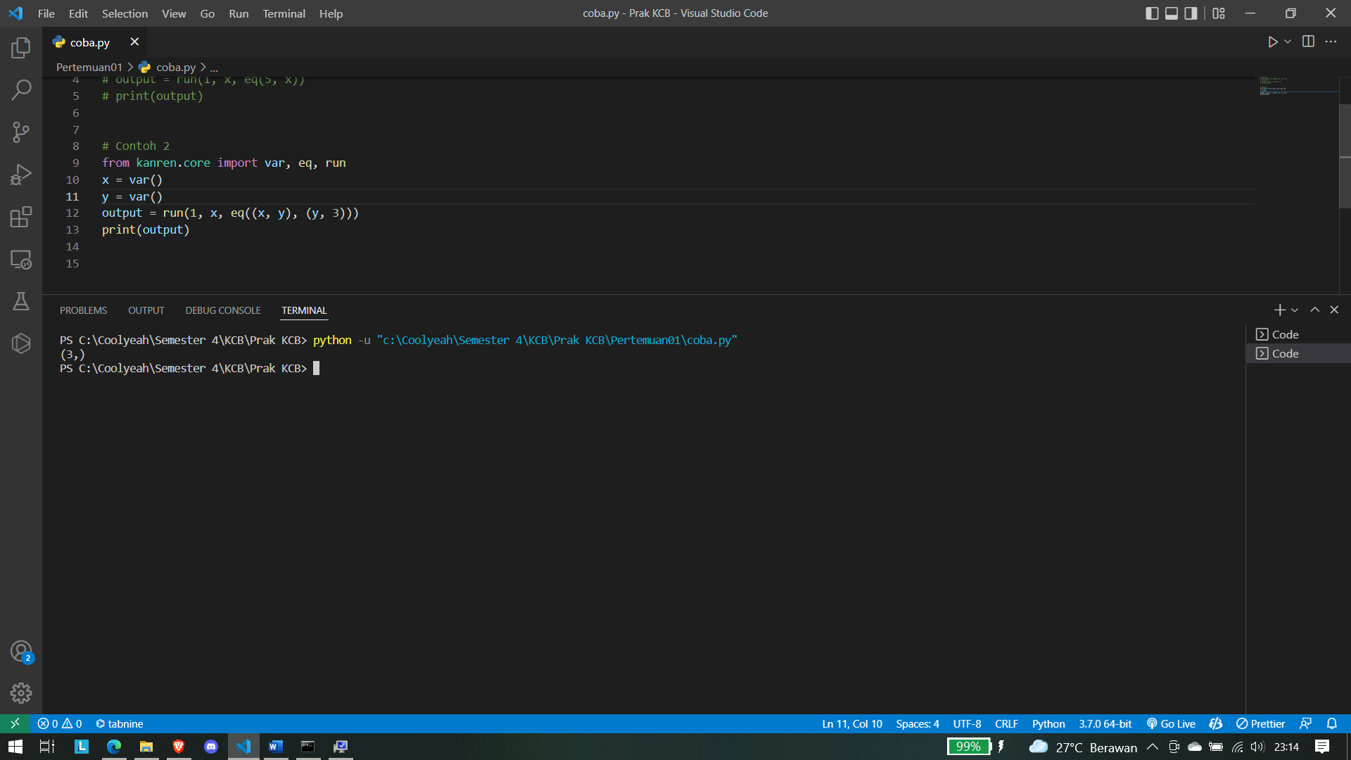

Contoh 3

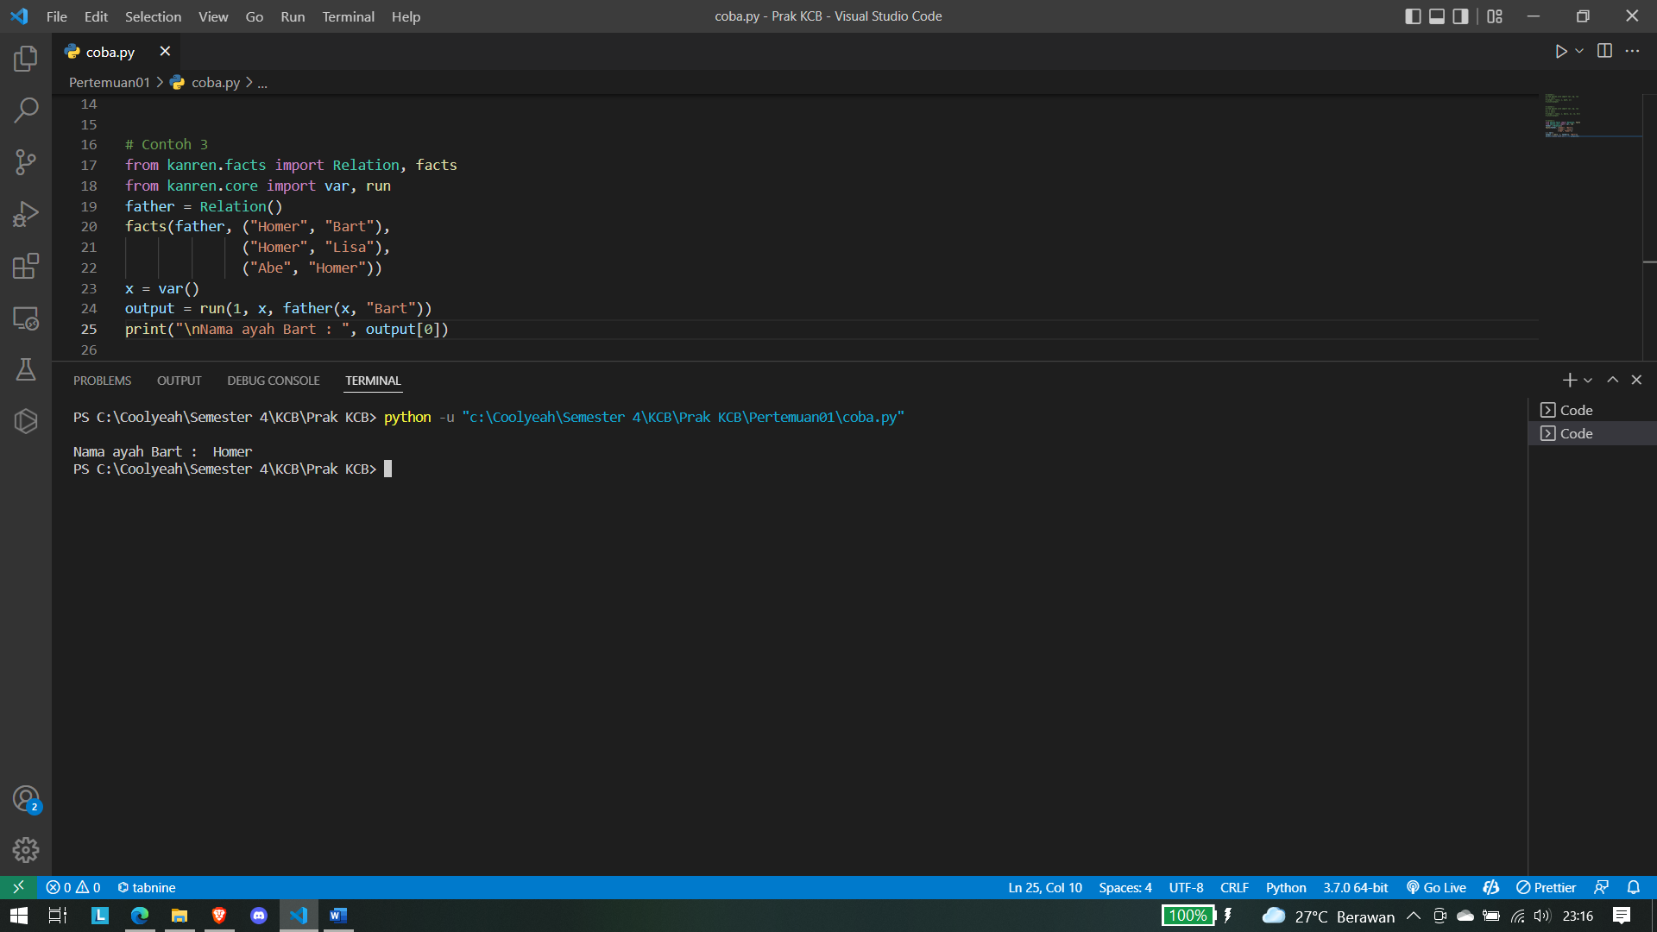

Contoh 4

